**Observações Gerais**

1. O manuscrito poderá no **máximo de 20 páginas.**
2. As páginas e linhas devem ser numeradas, auxiliando no processo de apontar correções pelos avaliadores.
3. As margens desse documento já estão adequadas normas da revista. As instruções para elaboração de tabelas, figuras e quadros devem ser respeitadas.
4. Palavras em língua estrangeira ao longo do manuscrito devem ser grifados em itálico, com exceção dos nomes próprios.
5. Abreviações devem ser introduzidas entre parênteses após a frase completa ter sido apresentada pela primeira vez no manuscrito no corpo do texto. As abreviações devem ser evitadas em títulos, subtítulos e no resumo.
6. Em nenhuma parte do artigo devem ser incluídos nomes dos autores, afiliações institucionais, endereços ou e-mails. As informações de identificação dos autores e suas respectivas instituições são inseridas apenas no momento do cadastro e submissão do artigo no sistema. Para instruções de como retirar a identificação do arquivo Word [clique aqui](https://www.youtube.com/watch?v=cmIIQZe2VyM).
7. O texto deve ser escrito em fonte 12, justificado, espaçamento 1,15, sem espaços antes ou depois dos parágrafos. Cada parágrafo deve começar com recuo de 1 cm da margem esquerda (use o botão tab).

**Título do trabalho** (em português)

***Title*** *(em inglês)*

Até 15 palavras (ou 120 caracteres, com espaços)

**Resumo**

Usar no máximo 250 palavras em um parágrafo único, com formato estruturado (Objetivos, Métodos, Resultados e Conclusões) ou não estruturado (para manuscritos de Revisão) e sem citações. O resumo deve apresentar o(s) objetivo(s), a abordagem experimental (mencionando as técnicas usadas, porém sem detalhes), os resultados mais importantes (com dados quantitativos, se possível) e a conclusão. As abreviaturas devem ser reduzidas ao mínimo, devendo ser definidas no Resumo e no texto; citações de referência não devem ser incluídas no resumo.

**Palavras-chave**: Mínimo de três e máximo de cinco termos relacionados com o trabalho. Uma letra maiúscula deve ser usada para a primeira letra de cada termo, separada das outras por ponto e vírgula (Ex: Neoplasia benigna; Rins; Enzimas).

**Abstract**

*Seguir mesmas regras do resumo*

**Keywords:** *Seguir mesmas regras das palavras-chave*

**Introdução**

**Subtítulos, se houver, em negrito, não numerados, com recuo de 0,5 cm**

A Introdução deve partir de um cenário amplo, estreitando gradualmente o foco até apresentar o problema alvo. O texto deve contextualizar o leitor sobre o assunto abordado por meio de informações/dados contidos em outros estudos já publicados e corretamente referenciados. Se houver controvérsias relevantes no campo, elas devem ser mencionadas para que um leitor possa se aprofundar nessas questões. **No último parágrafo da introdução deve conter o objetivo do estudo**.

**M****ateriais e Métodos**

**Subtítulos, se houver, em negrito, não numerados, com recuo de 0,5 cm**

Todo o processo de coleta de dados, ou levantamento bibliográfico (no caso de revisão), deve ser escrito no pretérito e fornecer informações suficientes que permitam a reprodutibilidade do estudo. Análises laboratoriais e estatísticas devem ser descritas. Se o estudo estabelecer novos protocolos esses devem ser detalhados. No caso de protocolos já estabelecidos em outro estudo, esses podem ser apenas relatados e referenciados. **Pesquisas que envolvem seres humanos ou animais devem apresentar o registro de aprovação (Número do CAAE) do respectivo Comitê de Ética em Pesquisa**.

**Resultados e Discussão**

**Subtítulos, se houver, em negrito, não numerados, com recuo de 0,5 cm**

Esta seção deve ser escrita no pretérito e mostrar os dados coletados de forma organizada, transformando os dados em informações. Tabelas e Figuras devem ser usadas quando necessário para uma compreensão efetiva dos dados. O texto da discussão deve explicar o comportamento dos seus resultados. No caso de uma revisão, os resultados são a união dos dados dos trabalhos selecionados e a discussão é uma nova visão destes dados com base no seu levantamento sobre o tema central do estudo.

As tabelas são utilizadas para apresentar resultados quantitativos (números). A determinação da tabela (Tabela 1) em negrito e sem recuo da margem esquerda. As linhas subsequentes com recuo alinhando o texto com a primeira linha. As bordas devem seguir o exemplo abaixo, com apenas linhas horizontais. Os dados em fonte 12, centralizado (exceto a primeira coluna), espaçamento simples, sem espaços antes ou depois dos parágrafos. O cabeçalho da tabela deve estar em negrito e centralizado. Toda abreviação deve ser descrita no rodapé da tabela, com fonte 11. Apenas em caso de dados de outro autor, incluir a fonte na legenda. Uma tabela não pode começar em uma página e terminar em outra. Caso isso seja necessário, colocar novamente um cabeçalho com o título Tabela 1 (cont.).

**Tabela 1.** Análise descritiva dos parâmetros sanguíneos obtidos de 76 pacientes do hospital Antônio Silva.

|  |  |  |  |  |
| --- | --- | --- | --- | --- |
| **Variável** | **n** | **Média (DP)** | | **P-valor** |
| **Antes** | **Depois** |
| Glicemia  (mg/dL) | 50 | 120 (10,25) | 98 (9,85) | 0,031 |
| Hematócrito (%) | 49 | 40 (2) | 55 (5) | <0,01 |
| VCM (g/dL) | 50 | 28 (7,27) | 29 (20,25) | 0,456 |
| HCM (pg) | 50 | 24 (15,20) | 30 (20,25) | 0,370 |
| Colesterol (mg/dL) | 48 | 150,14 (45,25) | 104,57 (25,58) | <0,01 |

**N:** Número de animais; **DP:** Desvio-padrão; **VCM**: volume corpuscular médio; **HCM**: hemoglobina corpuscular média.

Figuras podem ser gráficos, ilustrações, desenhos, fotos, e qualquer outro material que não seja classificado como quadro nem tabela. A determinação da figura (Figura 1) em negrito e sem recuo da margem esquerda. As linhas subsequentes com recuo alinhando o texto com a primeira linha. No caso de figuras, o texto sempre abaixo da imagem. Gráficos devem ter legenda nos eixos horizontal (x) e vertical (y). Atenção a resolução das imagens, elas devem garantir a correta leitura.

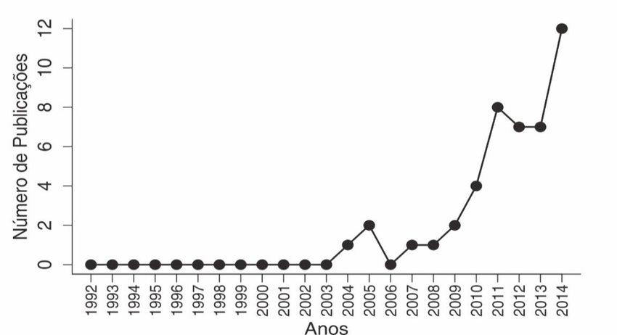

**Figura 1.** Número de publicações de livros ao longo dos anos de 1992 até 2014 nos dez principais municípios do estado.

Os quadros são utilizados para apresentar resultados qualitativos (textos). A determinação do quadro (Quadro 1) em negrito e sem recuo da margem esquerda. As linhas subsequentes com recuo alinhando o texto com a primeira linha. As bordas devem seguir o exemplo abaixo, com linhas horizontais e verticais. Os dados em fonte 12, centralizado (exceto a primeira coluna), espaçamento simples, sem espaços antes ou depois dos parágrafos. O cabeçalho do quadro deve estar em negrito e centralizado. Toda abreviação deve ser descrita no rodapé do quadro, com fonte 11. Em caso de dados de outro autor, incluir na legenda a fonte. Um quadro não pode começar em uma página e terminar em outra. Caso isso seja necessário, colocar novamente um cabeçalho com com o título Quadro 1 (cont.).

**Quadro 1.** Competências do Profissional.

|  |  |
| --- | --- |
| **Saberes** | **Conceituações** |
| Saber agir | Saber o que e por que faz. Saber julgar, escolher e decidir |
| Saber mobilizar | Saber mobilizar recursos de pessoas, financeiros, materiais, criando sinergia entre eles |
| Saber comunicar | Compreender, processar, transmitir informações e conhecimentos, assegurando o entendimento da mensagem pelo outro. |

Fonte: FLEURY & FLEURY (2001, p.22)

Em tabelas, figuras ou quadros, que sejam de autoria própria não se deve colocar informações de fonte. Essa informação só deve constar caso seja retirada de outro trabalho.

**Conclusão**

A conclusão em um parágrafo único e sem citações é basicamente a resposta do seu objetivo, ou pergunta norteadora da sua pesquisa. Recomenda-se uma abordagem direta, ficando toda explicação para o tópico de discussão.

**Agradecimentos**

Reconheça concisamente a assistência técnica, conselhos e outras contribuições de colegas. As pessoas que contribuíram para o estudo, mas não se enquadram nos critérios de autoria, bem como suas contribuições devem ser citadas aqui (convém verificar se essas pessoas aceitam esta forma de reconhecimento). Doações de animais, células ou reagentes também devem ser reconhecidas. O apoio financeiro à pesquisa e bolsas de estudo deve ser reconhecido nesta seção (Instituição e número da bolsa).

**Referências**

As referências bibliográficas deverão ser feitas de acordo com as regras da ABNT NBR 6023/2002.

* A disposição das referências deve seguir a ordem alfabética.
* Cada referência deve usar espaçamento simples entre linhas.
* As referências devem ser separadas entre si por um espaço duplo e não apresentam recuo em relação à margem esquerda.
* Utilize sempre fontes de dados confiáveis (livros, artigos, teses, dissertações ou fontes oficiais).

Informações sobre a formatação da **Associação Brasileira de Normas Técnicas - ABNT** NBR 6023/2002 ([clique aqui](https://drive.google.com/file/d/1-Zgeg1BaKB8mUIrVKtoD64Gt_BwnXHLX/view?usp=sharing)), considerando as atualizações NBR 1052/2023 ([clique aqui](https://www.feis.unesp.br/Home/STB/informativo---agosto-2023.pdf)). Mais exemplos de citação ([clique aqui](https://www.btu.unesp.br/Home/sobre/biblioteca/atualizacao-homepage-abnt-6023-2018-site-biblioteca.pdf) e [clique aqui](https://usp.br/sddarquivos/arquivos/citacoes10520.pdf)).

**Apêndices e Dados Suplementares (opcional)**

Autores poderão incluir um arquivo de apêndice e/ou um arquivo de dados suplementares. Esses materiais oferecem ao autor possibilidades adicionais de publicar aplicações de suporte (softwares), tabelas, gráficos filmes, formulários (ex: TCLE) e questionários que apoiem e melhore a descrição do manuscrito. Os autores devem fazer a citação descritiva no texto informando o material que se encontra no apêndice. Utilize o modelo disponível no site para anexar os apêndices ou dados suplementares no momento da submissão.